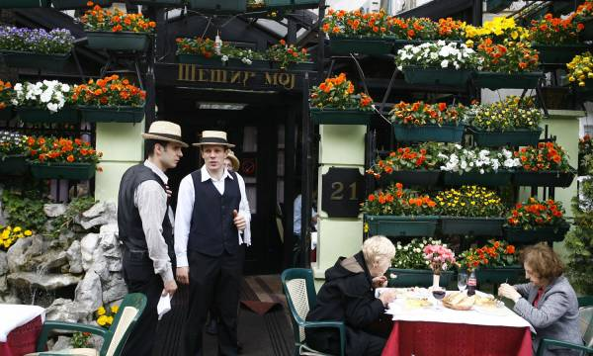

# Festival u srcu Skadarlije

Autor: D.P./ Foto: N. Marković 08.07.2012. - 00:05 0:57 [Komentara (0)](http://www.24sata.rs/vesti/beograd/vest/festival-u-srcu-skadarlije/komentari/46429.phtml)

Skadarlija fest, tradicionalna kulturno-turistička manifestacija, održće se po sedmi put, još danas u organizaciji Udruženja Skadarlija i KPN Kluba, a uz podršku brojnih prijatelja Skadarlije, poznatih pesnika, muzičara, novinara, majstora kulinarskih veština i degustatora dobre kapljice.

Skadarlija fest se organizuje u cilju promocije turističkih potencijala grada i očuvanja duha starog Beograda, koji još uvek živi u Skadarliji. Festival umetnosti, vina i kulinarstva počeo je juče u 18 sati, svečanim otvaranjem u kući Đure Jakšića u Boemskoj četvrti.

Pokrovitelj Skadarlija festa je AMS osiguranje.

Organizacioni odbor manifestacije jednoglasno je odlučio da "Zaštitnik Skadarlije” narednih godinu dana, bude glumica Ljiljana Stjepanović, kojoj će u subotu simbolično biti uručeni ključevi Skadarlije.

Priznanje "Zlatna desetka" i ove godine će pripasti onima koji svojim radom i delom daju doprinos duhu Beograda i očuvanju njegovih vrednosti.

Preduzeće Službeni glasnik dobiće "Zlatnu desetku" za knjigu "Kroz stari Beograd". Zlatna desetka za emisiju "Moj Beograd2 otići će u ruke autoru Ivani Nikolić, novinarki RTV Studio B, dok je Z&Z dizajn studio nagrađen za projekat "Beograd koga više nema". Zlatno vino Skadarlija festa je Tamjanika, vinarske kuće Spasić, dok će Zlatna desetka za očuvanje tradicije i duha Skadarlije pripasti restoranima Skadarlije.

Za posetioce Skadarlija festa organizatori su pripremilii: izložbu fotografija „Beograd kojeg vise nema", dizajnera Željka Zdravkovića, autora projekta “3D Beograd” (u pripremi je i “3D Skadarlija”), izložbu "Minijature iz XII veka, morfološki oblik ,zlatovez", autorke Ljiljane Koković, izložbu "Stari zanati za novo doba" (model Valentine Obradović urađen u okviru projekta "Stari zanati za novo doba").

Stihove na Skadarlija festu će govoriti pesnici Mirjana Kovačević i Bojan Srdoč. Duh starog Beograd dočaraće kroz muziku i pesmu Ljiljana Jakšić, pevačko društvo "Prelo", kao i skadarlijski orkestri.

Ispred Kuće Đure Jakšića biće postavljena izložbe suvenira Zvonka Ognjanovića na temu "Skadarlija, sat i violina”.

 .